**Dokumentation**

# Projektets arbetsmoment

1. **Dokumentera med text och bild processen.**

Jag började projektet med att spåna idéer om vad för sorts applikation jag skulle göra. Jag visste att jag ville ha med någon sorts filuppladdning, kontoregistrering och en profilsida. Till slut kom jag fram till att skapa en plattform där användarna kan ladda upp sina egna projekt och få de betygsatta. Det kändes lite senare i arbetsprocessen att jag kanske hade tagit mig lite vatten över huvudet, projektet har varit riktigt utmanande i vissa aspekter och lite enklare i andra delar.

När idén var klar började jag designa webbsidan i Photoshop. Jag hade från början tänkt designa allt i Adobe XD, men man fick bara en 7 dagars provperiod så jag skippade den idén. Som jag skrivit i projektplanen visste jag att jag ville att sidan skulle vara så luftig som möjligt, lättnavigerad och ha ett rent färgschema. Jag tog inspiration från [flatuitcolors.com](https://flatuicolors.com/) och [material.io](https://material.io/design/color/the-color-system.html#color-usage-palettes) för färger och FontAwesome för ikoner.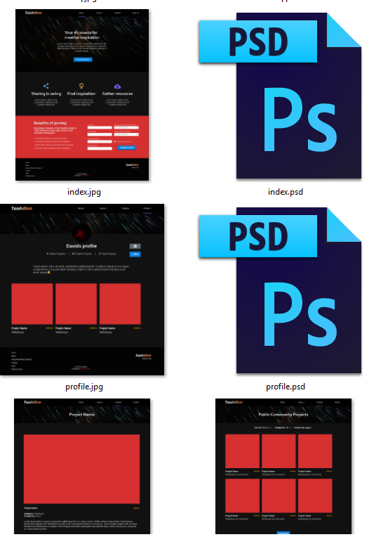

När designen var klar gjorde jag en simpel klickbar prototyp och samtidigt strukturera filerna och mapparna i webbroten. Att lära mig hur jag på bästa sätt skulle placera filerna som har sin egna respektive funktion var riktigt klurigt. Jag gick fram och tillbaka och funderade på vad som skulle vara bäst för sökmotoroptimering, användarna men också att det skulle vara så säkert som möjligt.

När jag var relativt nöjd med prototypen och webbroten började jag med grundkoden i HTML, skapade ett enkelt skript som skickar användarna tillbaka till startsidan i alla backend mappar samt så började jag grundligt med CSS. Jag tog hjälp av en användare på [Codepen.io](https://codepen.io/tonyokonski/pen/myLEmp) för att få till den responsiva menyn med hjälp av Javascript.

När koden för alla sidor var påbörjad började jag fundera på hur jag skulle strukturera databasen. Jag skapade två tabeller, en som lagrar alla användare “tb_users” och en som lagrar alla uppladdade projekt “tb_projects”.





När databasstrukturen var klar skrev jag ett skript för kontoregistrering och inloggning med fullt fungerande sessioner. När användarna kunde registrera sig och logga in skapade jag en profilsida, där användarens projekt visas och användaren kan ladda upp nya projekt samt göra enkla profilinställningar.

Jag fastnade lite under tiden jag skrev koden för filuppladdning. Eftersom koden måste hantera tre olika file inputs och ett antal textinputs visste jag inte riktigt hur jag skulle skriva koden.

# Säkerhet

1. **Beskriv eventuella säkerhetsrisker och hur du hanterar dem.**

En relativt stor säkerhetsrisk som finns är när användaren laddar upp filer på servern. Jag begränsar typen av filer som kan laddas upp, samt filstorleken men en MySQL injektion är fortfarande möjlig. En SQL injektion är kod som kan förstöra databasen. Användare som med avsikt laddar upp en skadlig fil kan till exempel ta bort tabeller eller modifiera rader i databasen. Jag skyddar databasen genom att köra “FILTER_SANITIZE_STRING” på alla inputs, som tar bort oönskade tecken och konverterar till exempel HTML eller PHP kod till ren text.

En annan eventuell säkerhetsrisk är gällande sessioner. När användaren logga in skapas en session med det användarnamn som finns i databasen. Även om sessionsvariabeln är “osynlig” och lagras på servern skulle jag kunna spara en cookie i användarens webbläsare, utöver att skapa en sessionsvariabel. Detta för att för att försöka hindra användare som inte är inloggade att kunna komma åt sidor som vanligtvis kräver att man är inloggad.

# Utvärdering av arbetet

1. **Reflektion kring arbetsprocessen från idé till slutprodukt.**
2. **Ta upp eventuella förändringar från ursprungliga planeringen, problem som dykt upp och hur du löst dem. Föreslå utvecklingsmöjligheter.**

##### Stödfrågor

* Hur har jag arbetat?
* Hur kunde jag ha lärt mig mer?
* Hur kunde jag ha effektiviserat mitt arbete?
* Vad gjorde jag bra? Hur blev resultatet?
* Vad är jag nöjd med?
* Vad hade kunnat bli bättre, och hur skulle jag då ha velat ha det?
* Vad visade mina tester i olika webbläsare, plattformar och validatorer?
* Vilka ändringar gjorde jag efter testerna? Vad har jag lärt mig?